Công nghệ và Đời sống.

Công nghệ ngày nay đã trở thành một phần không thể thiếu trong đời sống của con người. Từ việc liên lạc qua điện thoại, mạng xã hội, đến học tập trực tuyến và làm việc từ xa, công nghệ đã thay đổi cách chúng ta kết nối và chia sẻ thông tin..

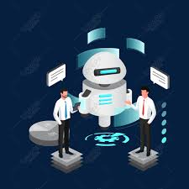
Các thiết bị thông minh giúp con người tiết kiệm thời gian, nâng cao hiệu quả làm việc, đồng thời mang lại nhiều tiện ích trong giải trí, y tế, và giáo dục. Tuy nhiên, công nghệ cũng đặt ra những thách thức như phụ thuộc quá nhiều vào thiết bị điện tử hay nguy cơ mất an toàn thông tin. Vì vậy, việc sử dụng công nghệ một cách thông minh, hợp lý và an toàn sẽ góp phần làm cho cuộc sống hiện đại trở nên tiện nghi và bền vững hơn

